**Je tohle vůbec možný?**

No je to možný!

**JUDr. Michal Hašek** **a jeho měsíční příjem z 29 funkcí.**

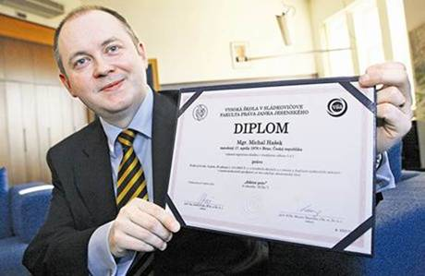

**Kurňa to je borec! Co tomu říkáte horníci? Takhle se má pracovat!!!... žádná únava, žádný odpočinek, žádný strach o práci ... a k tomu dost peněz!**

**V příštích volbách ho volte zase!**

**Má víc funkcí než japonská kalkulačka!  A lidé si o sobě myslí bůhví jak nemakají.**





**\* Pracant Michal Hašek je:\***

**1. Poslanec Poslanecké sněmovny Parlamentu České republiky.**

**2. Člen volebního výboru sněmovny.  
 3. Člen zemědělského výboru sněmovny.  
 4. Člen Meziparlamentní skupiny Česko - Rakousko ve sněmovně.  
 5. Člen Rady vlády pro záležitosti romské menšiny.  
 6. Člen Rady vlády pro energetickou a surovinovou strategii ČR.  
 7. Hejtman a člen rady Jihomoravského kraje (JMK).  
 8. Zastupitel Jihomoravského kraje a předseda Rady hospodářské a sociální**

**dohody**

**9. Předseda Bezpečnostní rady JMK.**

**10. Předseda poradního sboru hejtmana pro otázky koncepce zdravotnictví**

**JMK**

**11. Předseda Asociace krajů České republiky  
12. Člen Komise Rady Asociace krajů ČR pro dopravu.  
13. Místopředseda Regionální rady regionu soudržnosti Jihovýchod.  
14. Člen monitorovacího výboru ROP NUTS 2 Jihovýchod  
15. První místopředseda (a člen ÚVV) ČSSD.  
16. Člen politického grémia ČSSD.  
17. Člen KVV ČSSD Jihomoravského kraje.  
18. Místopředseda OVV Brno-venkov ČSSD.  
19. Stínový ministr zemědělství a venkova ČR za ČSSD.  
20. Garant zemědělské ústřední odborné komise ČSSD.  
21. Předseda dozorčí rady akciové společnosti Cíl.  
22. Předseda Politické rady CENTROPE.  
23. Člen správní rady Masarykovy univerzity Brno.  
24. Člen správní rady VUT Brno.  
25. Člen správní rady Mendelovy univerzity v Brně  
26. Člen správní rady Veterinární a farmaceutické univerzity Brno.  
27. Člen Řídící komise se statusem rozhodovacím Moravian science centre Brno.  
28. Předseda valné hromady Jihomoravského inovačního centra.  
29. Předseda Dozorčí rady Vinařského fondu ČR**

**Čistá měsíční mzda celkem : 3.545.050,- Kč.**

**A to ještě při práci stačil vystudovat právnickou fakultu a je nyní JUDr.**



**Takhle se vydělávají peníze a přitom nehrábne ani rukou.**

**A potom takoví kreténi vymýšlejí ta nesmyslná nařízení.**

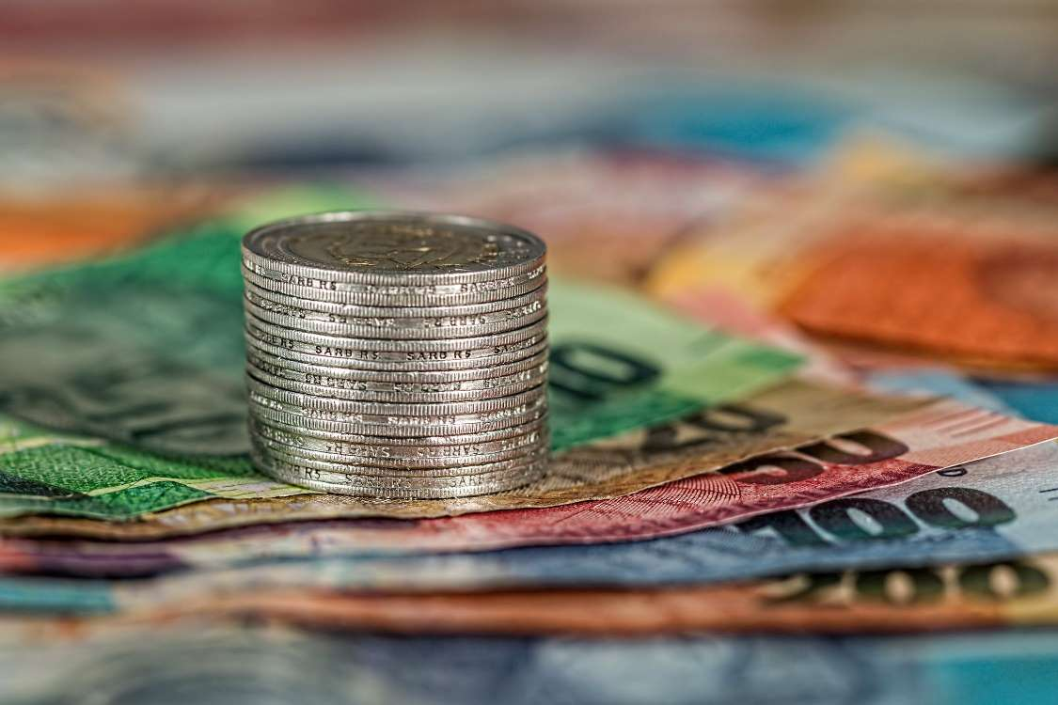

**Přeposílejte, ať to ví celý národ**